- معلومات المناطق المحمية:

- نقطة الاتصال لبرنامج العمل المتعلق بالمناطق المحمية :-
- المجلس الأعلى للبيئة والموارد الطبيعية
- ص.ب 10488
- الخرطوم - السودان
- hecnr@yahoo.com

- الجهة المنفذة الرئيسية :-

- الإدارة العامة لحماية الحياة البريه - ( وزارة السياحة والأثار والحياة البرية).
- تلفون : 00249183522108
- فاكس : 00249183522109
ص.ب 336 – الخرطوم- السودان
Wildlife_sudan33@yahoo.com

- لجنة أصحاب المصلحة المتعددين :-

- الإدارة العامة لحماية الحياة البريه - ( وزارة السياحة والأثار والحياة البرية).
- وزارة البيئة (المجلس الاعلي للبيئة والموارد الطبيعية) .
- وزارة الداخلية .
- ديوان الحكم الاتحادي.
- الجمعية السودانية لحماية البيئة .
- الجمعية السودانية لحماية الحياة البرية .
- ممثلي المجتمعات المحلية حول المحميات .
- مركز بحوث الحياة البرية.
- أعضاء من المجلس التشريعي .
- اليونسكو – لجنة الانسان و المحيط الحيوي (الماب).
- مركز أبحاث التصحر .
- جهات أخري ذات صلة.

- وصف لنظام المناطق المحمية :

- المساحة:-
- تغطي المناطق المحمية (3 %).
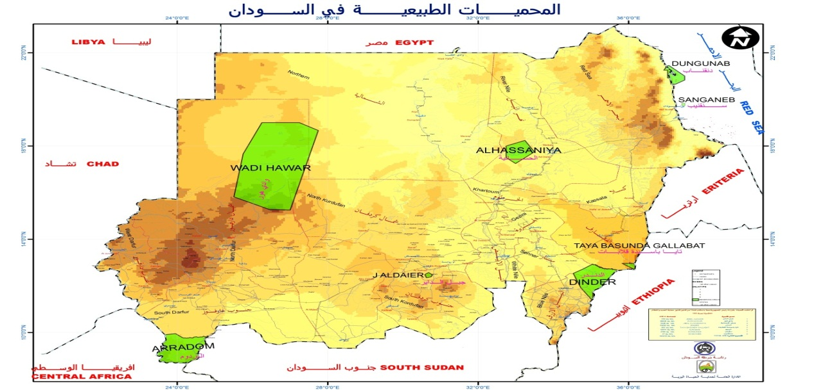

ادناه المحميات الاتحادية و مساحتها و موزعة حسب النظم البيئية

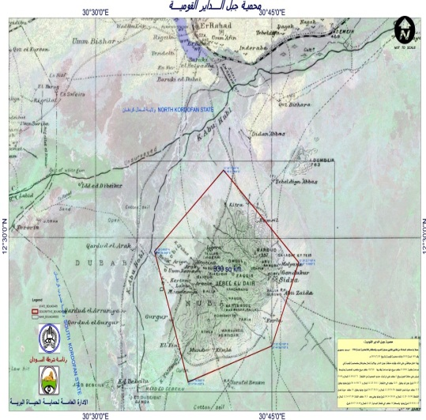

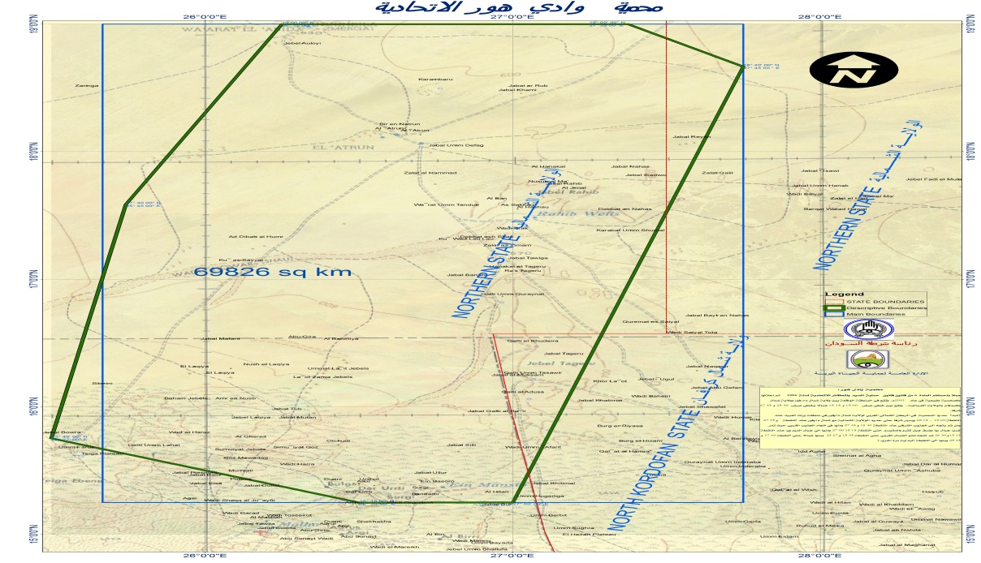

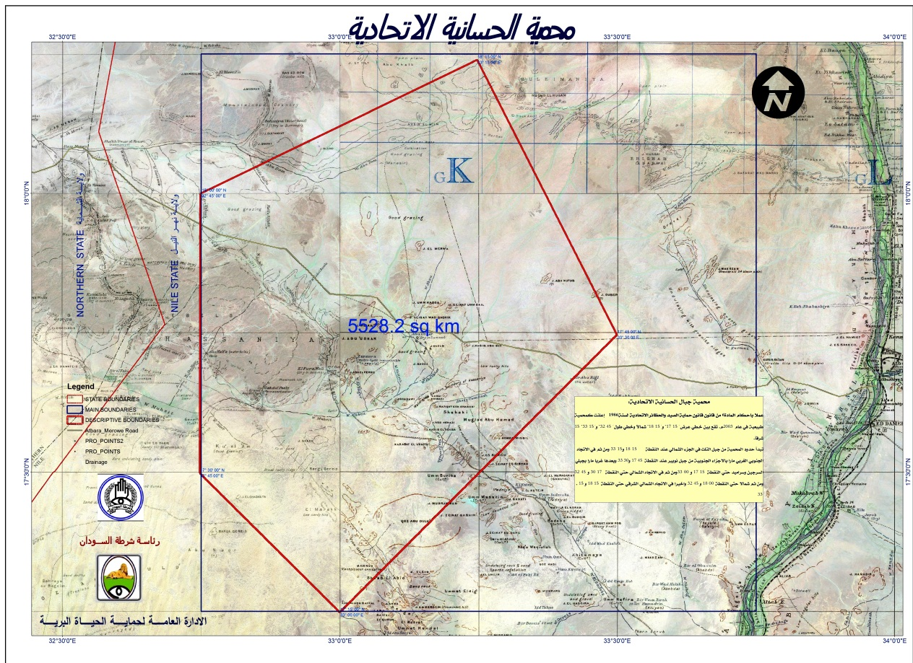

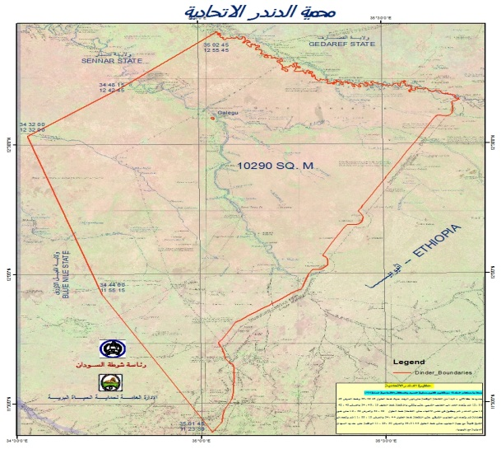

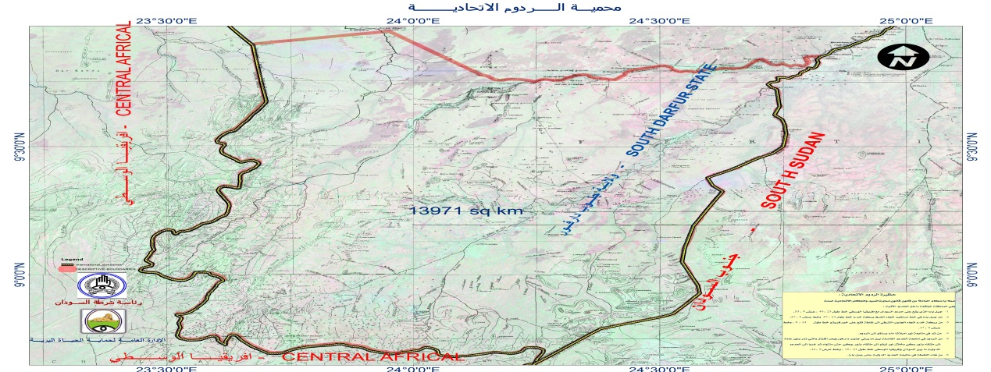
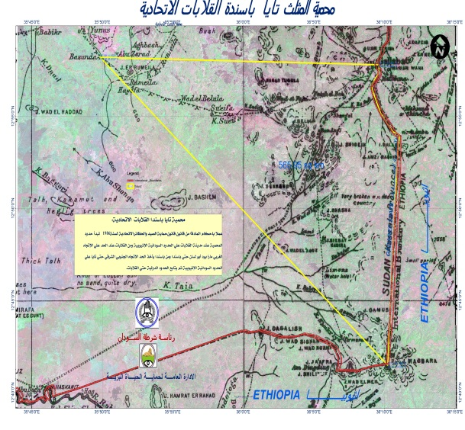

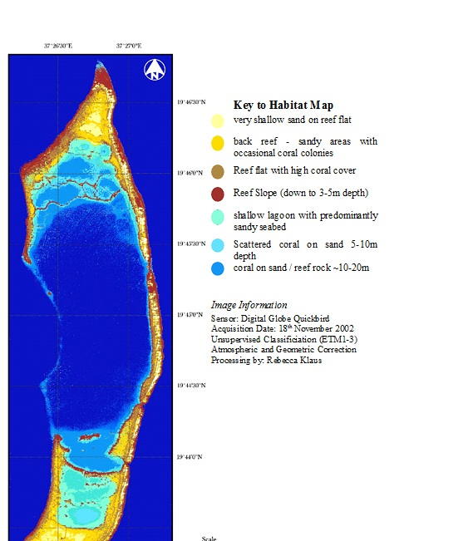

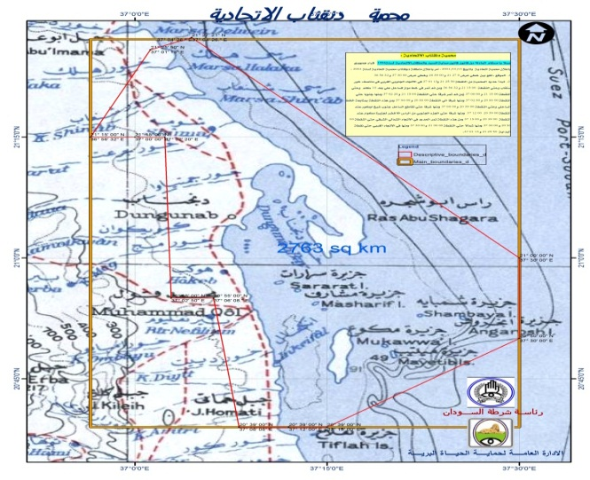
ادناه المناطق المحجوزة و حزم الطيور و مساحتها و توزعها حسب النظم البيئية
- توجد اربعة مناطق محجوزة و عدد واحد منطقة كحرم طيور بمساحة 841503 هكتار.

- الوصف والخلفية :-
- يغطي النظام معظم النظم البيئية – توجد بعض الانواع غير ممثلة كما توجد بعض النظم غير ممثلة أيضاً- يعاني النظام من عدم التواصلية .كما ان المناطق المحجوزة فقدت خصائصها الايكولوجية لأسباب عديدة.
- قيمة النظام تتمثل في حماية التنوع الحيوي , التعليم البيئي و الابحاث العلمية, السياحة البيئية ضعيفة في هذه الانظمة.

- أنواع الحوكمة :-
- يتصف نظام الحوكمة لسيادة النظام الحكومي إلا أنه يبدا اخيراً العمل بالنظام التشاركي حيث طبق ذلك في محميتين تطبيقاً متكاملاُ (الحسانية والدائر )كما توجد محمية خاصة .
- التهديدات الرئيسية :-
- سيادة سياسات الزراعة المطرية , عدم توازن في استخدامات الأراضي , الرعي الجائر , تأثيرات التغيرات المناخية (الجفاف ), النباتات الدخيلة , صيد الاسماك البحرية المفرط , وصيد الحيوانات في الصحراء .

- العقبات التي تعترض سبيل التنفيذ الفعال :-
- عدم اندماج السياسات القطاعية في بعضها , ضعف التمويل , عدم مرونة التشريعات , والضعف في الموارد البشرية والمؤسسية .

- الأهداف الوطنية والرؤية المستقبلية للمناطق المحمية :-
- هي خلق شبكة وطنية من أنواع المناطق المحمية بما يحقق التنمية الاجتماعية والاقتصادية , و زيادة مساحة المناطق المحمية البرية لتغطي 10% و المحميات البحرية 40% من مساحة المياه الاقليمية السودانية و إجراء التقييم , وزيادة الفعالية , والتدريب وتغير في نظم الحوكمة , والتوعية والإرشاد , وإدماج نظام المحميات الطبيعية كوسيلة لمحاربة التغيرات المناخية وتوضيح أهمية المناطق المحمية والخدمات البيئية التي .

- التقدم في الخطط لتحقيق الأهداف الواردة في برنامج العمل بشأن المناطق المحمية

التقدم :0 = لا عمل , 1= بدأ لتوه , 2 = مكتمل بشكل جزئي , 3= متكل تقريبا , 4= مكتمل

أهداف برنامج العمل بشأن المناطق المحمية | التقدم المحرز 4-0
التقدم المحرز في وضع وتعزيز النظم الوطنية ولإقليمية للمناطق المحمية (1.1) | 2
التقدم في دمج المناطق المحمية في المناظر البحرية الأوسع نطاقاً والأراضي والقطاعات وذلك للحفاظ علي البنية والوظيفة الإيكولوجية (1.2) | 0
التقدم المحرز في إنشاء وتعزيز الشبكات الإقليمية والمناطق المحمية العابرة للحدود (TBPAs)واتعاون بين المناطق المحمية المتجاورة عبر الحدود الوطنية (1.3) | 1
التقدم في إدخال تحسين كبير علي تخطيط إدارة المناطق المحمية القائمة علي الموقع (1,4) | 1
التقدم في منع وتخفيف الأثار السلبية للتهديدات الرئيسية الواقعة علي المناطق المحمية (1.2) | 2
التقدم في تعزيز المساواة وتقاسم المنافع (1.2) | 2
التقدم في تقييم وتنفيذ مختف أنواع الحوكمة للمناطق الحمية (1.2) | 1
التقدم المحرز في تعزيز وضمان مشاركة الأصلية والمحلية وأصحاب المصلحة ذوي الصلة (2.2) | 2
التقدم في توفير سياسة تمكينيه وبيئة مؤسسية واجتماعية واقتصادية للمناطق المحمية (3.1) | 0
التقدم في تقييم مساهمة المناطق المحمية في الاقتصادات المحلية والوطنية (3.1) | 0
التقدم في بناء القدرات من اجل إنشاء وتخطيط وإدارة المناطق المحمية (3,2) | 0
التقدم في تطوير وتطبيق ونقل التكنولوجيات الملائمة للمناطق المحمية (3.3) | 1
التقدم في ضمان الاستدامة المالية للمناطق المحمية والنظم الوطنية ولإقليمية للمناطق المحمية (3.4) | 1
التقدم في مجال تقوية الاتصالات والتثقيف والتوعية العامة (3.5) | 1
التقدم في تطوير واعتماد الحد الأدنى من المعايير وأفضل الممارسات للأنظمة الوطنية والإقليمية للمناطق المحمية (4.1) | 1
التقدم في تقييم وتحسين فعالية إدارة المناطق المحمية (2.4) | 1
التقدم في تقييم ورصد حالة واتجاهات المناطق المحمية (3.4) | 0
التقدم في ضمان وإسهام المعرفة العلمية في إنشاء وفعالية المناطق المحمية ونظم المناطق الحمية (4.4) | 2
التقدم في المناطق المحمية والبحرية | 1
التقدم في إدماج جوانب تغير المناخ في المناطق المحمية | 1

- الأنشطة ذات الأولية من أجل التنفيذ الكامل لبرنامج العمل بشأن المناطق المحمية :

الأنشطة | الجدول الزمني
- تحسين وزيادة فعالية النظام خاصة في المحميات البحرية | 2016- 2012
- إدماج المناطق المحمية في خطط القطاعات الأخرى | 2017- 2012
- تقييم الفجوات وزيادة مساحات وإعداد | 2020- 2012

- خطط العمل (الخطوات التفصيلية ) لاستكمال الأنشطة ذات الأولية من أجل التنفيذ الكامل لبرنامج العمل بشأن المناطق المحمية :-

- النشاط(1):-

الخطوات الرئيسية | الجدول الزمني | الجهات المسؤولة | الميزانية المبدئية/ $
- تكوين فريق عمل لتحديد كل متطلبات الفعالية | 2012 | الادارة العامة لحماية الحياة البرية | 50000
- تقييم ميداني | 2013 | الادارة العامة لحماية الحياة البرية بمساعدة الجهات ذات الصلة | 300000
- زيادة الفهم بأهمية النظام للجميع | 2015 - 2012 | جهات حكومية - منظمات | 200000
- تحديد الفجوات – زيادة المساحات – نشر التقارير اضافة الي الوسائل الأخرى الفعالة. | 2016 - 2012 | جهات حكومية – منظمات غير حكومية | 300000

- النشاط (2):-

الخطوات الرئيسية | الحجول الزمني | الجهات المسؤولة | الميزانية المبدئية/$
- اجراء دراسات لتوضيح مقدرة النظام في مواجهة التغيرات المناخية و رصد المتغيرات | 2012 | الادارة العامة لحماية الحياة البرية – المجلس الاعلي للبيئية و الموارد الطبيعية | 300000
- نشر نتائج الدراسات | 2016 - 2015 | الادارة العامة لحماية الحياة البرية | 50000
- الاستفادة من النتائج في سد الفجوات و زيادة فاعلية النظام و جذب التمويل لعدد (8) محميات قومية و (4) مناطق محجوزة | 2020 - 2015 | الادارة العامة لحماية الحياة البرية – المجلس الاعلي للبيئية | 400000

- النشاط (3):-

الخطوات الرئيسية | الجدول الزمني | الجهات المسؤولة | الميزانية المبدئية/$
- تعيين فريق متكامل للقيام بدراسات المستجدات لعدد (8) محميات قومية و (4) مناطق محجوزة | 2013 | المجلس الاعلي للبيئية و الادارة العامة لحماية الحياة البرية | 100000
- الوصول الي المناطق محدده لتقييم النظام - اجراء المسوحات | 2017 - 2014 | مراكز بحوث - الادارة العامة لحماية الحياة البرية و مراكز الابحاث الاخري | 500000
- اعلان المناطق المحمية مع حزمة من الوسائل الفاعلة | 2019 - 2017 | الادارة العامة لحماية الحياة البرية | 150000

نتائج التقييم الرئيسية
- تقييم الفجوة الإيكولوجية :-
- عن طريق التقارير الدورية من الوحدات العاملة في الميدان حيث يتم تحليل المعلومات .
- حيث تقرر إنشاء محمية للأنواع الغير مضمنة مثل ( Nubian ibex) و مراجعة المناطق المحجوزة للتأكد من وجود الانواع المستهدفة ومحمية ممثلة للنظام النهري وزيادة الأراضي الرطبة .
- تقييم فعالية الإدارة :-
- قامت الإدارة العامة لحماية الحياة البرية بتحويل عدة محميات من محميات ورقيه الي محميات عاملة بالدفع ببعض العاملين و تحديد ميزانية للتسيير و انشاء المباني و تحسن العلاقة مع المجتمعات المحلية و تقديم الخدمات لهم.
- تقييم الاستدامة المالية :-
- عملت الإدارة العامة لتحديد دعم شهري يتم إرساله بانتظام من الميزانية الاتحادية لكل محمية .
- تقييم احتياجات المناطق المحمية من القدرات :-
- تم تقييم العاملين وسيتم الدفع بعد 4 مختصين من خريجي علوم البحار للعمل بالمحميات البحرية
- تم وضع خطه تدريبية متكاملة للعاملين سوف يتم تنفيذها بالتدرج.
- تقييم البيئة التشريعية :-
- قامت الادارة العامة لحماية الحياة البرية بتحديد لجنة لدراسة القانون و قامت اللجنة بوضع مسودة قانون جديد للحياة البرية و المحميات الطبيعية , كما تم عقد عدة ورش لدراسته داخليا بواسطة المختصين و سيتم الدفع به للسلطة التشريعية.
- تقييم تكامل وإدماج المناطق المحمية :-
- لم يتم.
- لا تقييم قيمة المناطق المحمية :-
- لم يتم.
- تقييم مرونة التكيف مع تغير المناخ :-
- لم يتم.

